**兩性平等教育**

性教育與性安全防衛

**作自己身體的主人**

1. **生活故事**

下課時，寶妹看到班上的男同學擠成一團、竊竊私語，便湊過去看看他們在討論些什麼，其中有一個男同學看到了寶妹便說：「來來來，你來的正好，我們正缺少一個模特兒。」只見他一把抓住寶妹，指著她的胸部，便開始向其他男生說：「女生開始發育時，ㄋㄟㄋㄟ會變大喔！」接著又很得意的說：「她們每個月還會流一次血呢！」

寶妹被這個突然的舉動搞得莫名其妙，而且這個男同學的話及其他同學對她的眼光讓她當場覺得非常的尷尬和不舒服--------

FACE004不管是男生或是女生，我們可能都曾遇到過這種令自己尷尬又生氣的情況，有時是別人不經同意的觸碰、有時是言語上騷擾，或甚至是讓人覺得不舒服的眼神。

我們將在這一課告訴同學什麼是「身體的自主權」、什麼是「身體的隱私處」以及什麼是「身體的界限」，**希望同學們在這一課結束後，能夠明白-------**

1. 自己是自己身體的主人。
2. 當別人不經過你的同意而任意碰觸你時，你應該大聲的拒絕他。
3. 除非在特殊的情形下，否則自己身體的隱私處不能讓人碰觸。
4. 我們要尊重每個人的「身體界限」。

FACE066**貳、知識寶庫**

一、「身體」的概念

不論是男女老幼、也不分高矮胖瘦，我們每個人都應該認識自己的身體、接受自己的身體，並且在日常生活中學習「作自己身體的主人」。當你能夠作自己身體的主人時，你才有可能成為一個愛惜自己、尊重自己的人，並進而尊重別人的身體。

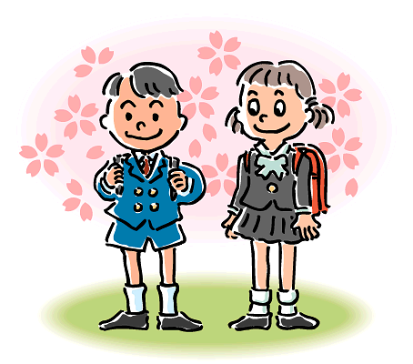

二、身體的自主權

所謂「身體的自主權」指的是，我是自己身體的主人，只有我才有使用自己身體的權利，同時我也必須盡到保護自己身體的責任。

身體既然是一個人最寶貴的財產，所以我們要盡到「身體管理人」的義務，好好地照顧自己的身體和心理。沒有把自己身體管理好的例子是：

1. 當別人侵犯你時，你沒有拒絕（或告訴對方）。
2. 你講黃色笑話讓別人覺得不舒服。
3. 因為貪圖快點到達目的地，走比較不安全的捷徑，可能會因而招來危險。
4. 吃很多對身體健康沒好處的垃圾食物。

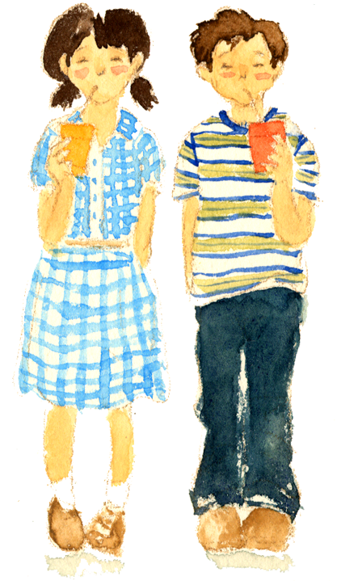

另外，把自己身體管理好的例子是：

1. 當別人侵犯你時，大聲說「不要」。
2. 我不會讓別人輕易（或無正當理由）觸摸我的隱私處。
3. 我不會隨意觸碰他人的身體或隱私處。
4. 我不會盯著他人的身體（胸部或隱私處）一直看，讓他人覺得尷尬。

FACE037

在我們知道了什麼是「身體的自主權」後，我們也有必要知道一些和身體有關的事情，例如身體的隱私處和身體界限。

三、身體的隱私處

「隱私處」是指一些只屬於自己的，別人不能任意碰觸的地方，尤其是指性器官（生殖器官、女性乳房、臀部、嘴巴等）和性器官的附近。身體的這些地方，只有自己或長大後由自己選擇的婚姻伴侶才能碰觸的身體部位。

LERN008

什麼時候別人會看到或碰到你的「隱私處」呢？那一定是在一些特別的時間或面對特別的對象時，譬如說，當我們還是小嬰兒的時候需要大人換尿片，大人就會看到你的隱私處；又像是在醫院做某些檢查的時候，為了檢查的需要，醫生或護士也會碰觸到你的隱私處；或是當你生病或受傷需要別人幫忙清潔身體的時候。除了這些情形外，我們身體的隱私處是不能讓自己和自己的婚姻伴侶以外的人觸碰的。

四、身體的界限

「身體的界限」是指每個人能夠忍受別人碰觸的限度。它會因為時間、對象、年齡或性別的不同而有所改變，但都是要由個體自己決定。自己訂定自己需要的身體界限是身體自主權的一種表現，每個人的身體界限是不相同的，每個人根據自己的個性及成長背景，自己訂定自己特有的身體界限；每個人也不可以質疑別人身體界限的尺度，尊重別人的身體界限，是一切尊重的基礎。

另外，身體界限不只是指身體的接觸，還包括個人的感覺。像不受歡迎、帶有「性意涵」的語言或字句等，就是侵犯了聽到的人的「聽覺界限」；而沒有得到別人同意就展示黃色圖片或不雅的動作，就是侵犯到別人的「視覺界限」，另外，不經別人同意就隨意抽煙，讓別人抽二手煙就是侵犯到不吸煙者的「嗅覺界限」。

（以上改編自『跳脫性別框框』一書）

PLAY030**貳、活動考驗**

1. 大家來抓包
2. 請同學就下一頁的短文，找出侵犯身體主權的部份文句或內容。
3. 對於所舉出錯誤部份，和同學討論如何因應。

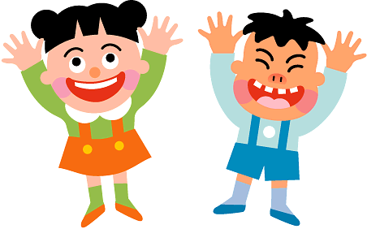

**大家來抓包**

放學時，寶妹又看到早上欺負她的那一群男同學，憲憲、康康和其他三個男同學，寶妹正要走開時，又被他們叫住了。憲憲一把抓住寶妹，指著她的胸部說：「記住記住！女生青春期的時候，是這裡會變大喔！」

寶妹生氣地跑開時，卻又撞到康康，寶妹滿臉羞愧，康康卻嘻皮笑臉地比劃著『波霸』的動作，憲憲在一旁大叫：「爽呀！波霸奶茶，換我試試看！」阿雅在一旁看不過去，大罵憲憲：『下流！』憲憲不甘示弱地說：「也不照照鏡子，人家是34C耶！你呀，飛機場、洗衣板，送我我還不要呢！」

寶妹和阿雅互看一眼，只好自認倒楣，轉身走路回家。

**我是自己身體的主人**

|  |  |
| --- | --- |
| 我認為上篇文章情境中，不當之處有： | |
| 1. | 2. |
| 3. | 4. |
| 5. | 6. |

（以上兩個活動改編自台北市政府教育局推展兩性平等教育補充教材）